Trwa nabór do konkursu o Nagrodę Pomorską „Gryf Gospodarczy 2026”
Organizacje samorządu gospodarczego, we współpracy z Marszałkiem Województwa Pomorskiego, po raz kolejny zapraszają przedsiębiorców do udziału w konkursie o Nagrodę Pomorską „Gryf Gospodarczy 2026”. Jest to wyjątkowa okazja, by pokazać sukces swojej firmy, zdobyć prestiżowe wyróżnienie i dołączyć do grona liderów pomorskiej gospodarki.
Udział w konkursie to szansa na promocję przedsiębiorstwa, budowanie rozpoznawalności marki, nawiązanie wartościowych relacji biznesowych oraz otwarcie drogi do ogólnopolskich nagród i wyróżnień gospodarczych.

Dla tych, którzy zmieniają Pomorze
Do udziału w konkursie zapraszamy pomorskie przedsiębiorstwa, startupy oraz podmioty ekonomii społecznej, które swoją działalnością przyczyniają się do rozwoju gospodarczego województwa, tworzą nowe miejsca pracy, wdrażają innowacje i promują region w kraju oraz za granicą.
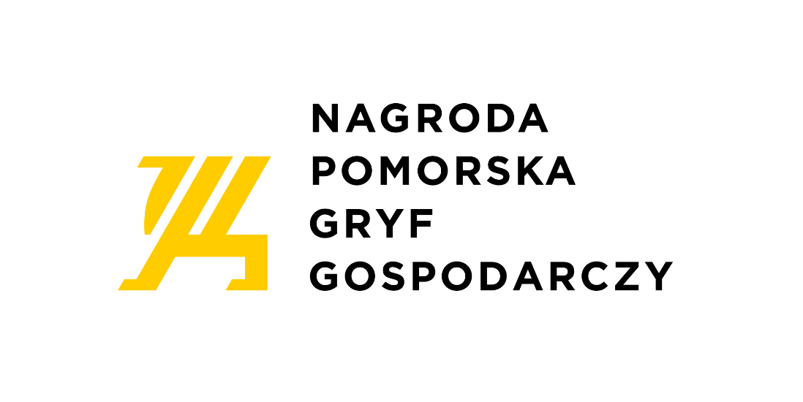
O statuetki mogą ubiegać się również gminy, które skutecznie wspierają rozwój przedsiębiorczości i tworzą przyjazne warunki dla inwestorów oraz lokalnego biznesu.
W tym roku zapraszamy również do udziału dziennikarzy regularnie podejmujących tematykę gospodarczą dotycząca województwa pomorskiego.

Konkurs z misją
Gryf Gospodarczy od lat promuje przedsiębiorczość, innowacyjność oraz dobre praktyki biznesowe. Jego celem jest wyróżnianie podmiotów, które odważnie inwestują, rozwijają kompetencje pracowników, wdrażają nowoczesne rozwiązania i działają odpowiedzialnie społecznie oraz środowiskowo.
Konkurs wspiera także realizację celów Strategii Rozwoju Województwa Pomorskiego 2030, inspiruje do podejmowania nowych wyzwań i buduje pozytywny wizerunek pomorskiej gospodarki.

Kategorie konkursowe
Kapituła Konkursu przyzna statuetki Gryfa Gospodarczego w ośmiu kategoriach:
• Lider Innowacji
• Lider Eksportu
• Lider Inwestycji
• Pomorski Start-up
• Lider Rozwoju Kompetencji
• Lider Zielonej Transformacji
• Lider Ekonomii Społecznej
• Gmina Przyjazna Przedsiębiorcom
Dodatkowo, kapituła złożona z ekspertów z zakresu dziennikarstwa i gospodarki – wyłoni materiał dziennikarski i nagrodzi jego autora w ramach nowej kategorii Pióro Gryfa.
Nagradzane będą podmioty, które wyróżniają się osiągnięciami, innowacyjnym podejściem oraz realnym wpływem na rozwój społeczno-gospodarczy regionu.

Fot. Łukasz Tokarczyk

Dlaczego warto?
Udział w konkursie to:
✔ prestiżowe wyróżnienie potwierdzające pozycję firmy na rynku,
✔ możliwość promocji osiągnięć przedsiębiorstwa,
✔ budowanie wiarygodności i rozpoznawalności marki,
✔ szansa na nawiązanie nowych kontaktów biznesowych,
✔ rekomendacja do ogólnopolskich konkursów i nagród gospodarczych.

Zgłoś się już dziś
Do konkursu mogą przystąpić przedsiębiorstwa, startupy i podmioty ekonomii społecznej posiadające siedzibę na terenie województwa pomorskiego, a w kategorii „Gmina Przyjazna Przedsiębiorcom” – pomorskie gminy.
Nabór wniosków potrwa do 31 sierpnia 2026 r.
Udział w konkursie jest całkowicie bezpłatny.
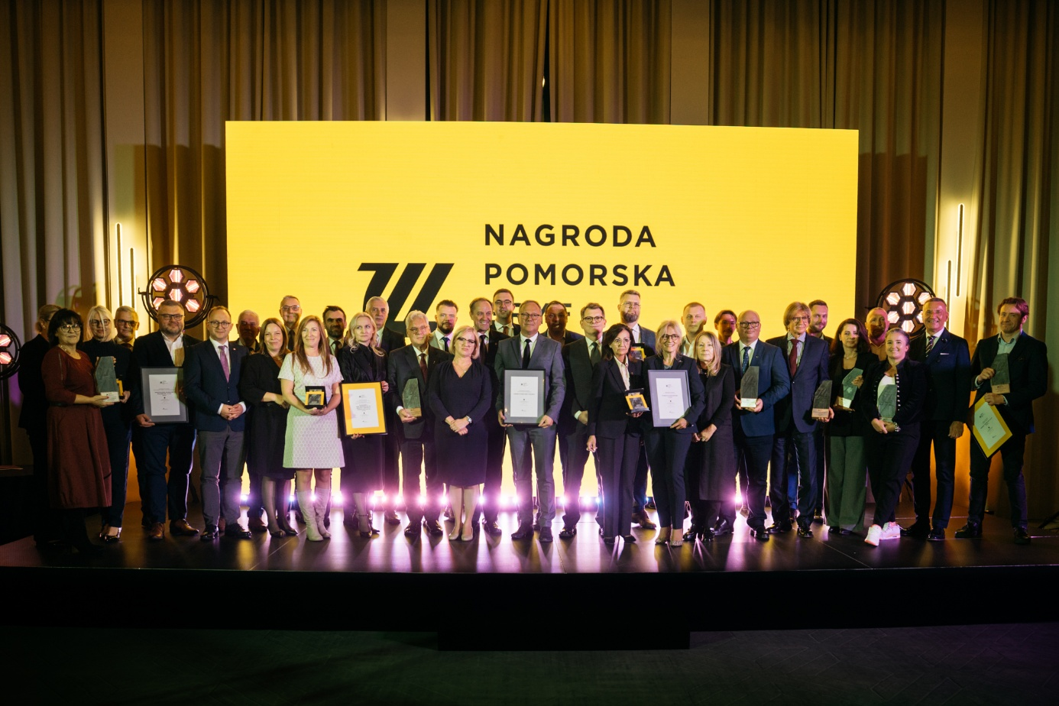
Fot. Łukasz Tokarczyk
Nie pozwól, aby sukces Twojej organizacji pozostał niezauważony. Pokaż, jak rozwijasz Pomorze i dołącz do grona laureatów Nagrody Pomorskiej Gryf Gospodarczy!
Partnerami konkursu są: Regionalna Izba Gospodarcza Pomorza, Wojewódzki Urząd Pracy w Gdańsku oraz Regionalny Ośrodek Polityki Społecznej w Gdańsku.
Patronat medialny: Trojmiasto.pl, Radio Gdańsk, Express Biznesu, Magazyn Pomorski, Prestiż, Pomorskie.eu Zawsze Pomorze oraz TVP 3 Gdańsk.
Szczegółowe informacje o konkursie dostępne są na stronie internetowej Nagrody Pomorskiej Gryf Gospodarczy (http://www.gryfgospodarczy.pl )
Zapraszamy również do obserwowania profili konkursu na LinkedIn i Facebooku

